Beyond Sky Game Design Document
Progetto: Beyond Sky
Studente: Luca Venceslai
Unity: 2022.3.62f3 · Revisione: 29/09/2026

1. Game Overview
Elevator Pitch: Endless scroller 2D in cui si controlla un aereo attraverso tre piani: città, cielo e spazio. Dopo 850 metri di volo nel piano si prepara lo scontro con un boss. Un impatto non protetto causa il game over. La schivata da 0,4 secondi di invulnerabilità e ha una ricarica di 1 secondo. Ogni tre passaggi ravvicinati validi si ottiene una munizione, utile per distruggere ostacoli o abbreviare lo scontro con il boss. Le monete raccolte assegnano sia valuta per lo shop sia punti.
Genere: Endless scroller 2D arcade con progressione a piani e scontri a boss.
Target Platform: Mobile (Android), orientamento landscape.

2. Gameplay Mechanics

2.1 Core Loop
Decollo → volo con ostacoli e nemici → preparazione dell’arena a 850 m → boss → ascensione al piano successivo. Nello Spazio i boss ricorrono senza ulteriori ascensioni. Durante il volo, tre close call danno una munizione; le monete danno valuta e punti; la velocità cresce gradualmente.

2.2 Obiettivi
Punteggio: 1 punto per unità percorsa e 5 punti per moneta raccolta, moltiplicati per il piano. Una moneta assegna quindi 5 / 10 / 20 punti e 1 / 2 / 4 monete di valuta in città / cielo / spazio. I punti vengono convertiti in intero per la visualizzazione.
- Obiettivo Principale: stare in vita il più a lungo possibile accumulando distanza e monete, gestendo le munizioni che sono una risorsa scarsa e hanno due usi: aprirsi la strada distruggendo gli ostacoli, oppure conservarle per far finire prima i boss.
- Win Condition: la prima sconfitta di un boss dello Spazio mostra il pannello VICTORY! con distanza, punteggio e monete. Main Menu conclude la run e ne salva monete e record. Continue prosegue la stessa run in modalità endless, senza salvare in quel momento. Il pannello compare una sola volta per run; i successivi boss spaziali vengono sorteggiati escludendo quello appena affrontato.
- Lose Condition: un solo contatto con un ostacolo, un nemico o un proiettile. Lo scudo raccoglibile assorbe un impatto; la manovra evasiva concede invulnerabilità temporanea.

2.3 Controlli (Input System)
Il progetto utilizza il New Input System di Unity. I controlli sono interamente on-screen ma organizzati a zone.
Lo schermo è diviso verticalmente al 58%: la porzione sinistra pilota, la destra spara.
Azione | Telefono | PC
Salire | Tieni premuto in alto nella zona sinistra | Hold, metà alta sinistra
Scendere | Tieni premuto in basso nella zona sinistra | Hold, metà bassa sinistra
Manovra evasiva | Doppio tap nella zona di movimento | Doppio tap nella zona di movimento
Sparare | Tap, zona destra | Click a destra
Pausa | Pulsante in alto al centro | Click / Esc

2.4 Interazione e Fisica
Il progetto impiega il sistema fisico 2D di Unity esclusivamente per il rilevamento di collisioni. La gravità globale di Physics 2D è impostata a zero.
Player Movement. Movimento cinematico calcolato a mano in Update. L'input imposta una velocità verticale obiettivo raggiunta con Mathf.MoveTowards. Il movimento è confinato in una banda verticale. Il Rigidbody2D è Kinematic; il movimento è gestito dallo script. Il rilevamento dei contatti usa interrogazioni fisiche esplicite, non callback dei trigger.
Vincolo sull’asse X. Il giocatore resta a una X fissa durante il volo: sono i chunk e gli strati mobili del fondale a scorrere e riciclarsi. Il fondale lontano dello Spazio rimane fermo.
Collision Detection. Il rilevamento usa Physics2D.CircleCast e Physics2D.BoxCast per gli attraversamenti rapidi, Physics2D.OverlapCircle e Physics2D.OverlapBox per le aree di effetto e i laser.
Hitbox non rotante. Le collisioni con gli ostacoli vengono controllate tramite un cerchio definito dal parametro Hit Radius dello script PlaneCollision. Gli attacchi nemici rilevano invece il CircleCollider2D del player. Ruota soltanto il figlio Visual che contiene lo sprite.
Passaggio ravvicinato (close call). CloseCallDetector usa Physics2D.OverlapCircleNonAlloc sul layer Obstacle. Un passaggio valido incrementa il contatore; ogni tre passaggi viene assegnata una munizione. Il sistema riguarda gli ostacoli rilevati dal detector, non ogni proiettile nemico.
Proiettili. Entità cinematiche che eseguono un cast swept lungo la propria traiettoria — è il proiettile l'oggetto veloce, quindi è lui a dover interrogare l'ambiente. Il bersaglio è determinato dal LayerMask sul prefab: il medesimo script serve i proiettili nemici e quelli del giocatore senza che il codice debba sapere chi abbia fatto fuoco.
Enemy AI. EnemyPlane entra in campo, allinea la propria bocca di fuoco alla quota del player e continua a seguirne la quota durante la fase di fuoco. Gli altri nemici usano comportamenti specifici, organizzati in stati.
Varianti nemiche. Sono presenti un nemico in picchiata, la sua variante kamikaze con esplosione, un drone laser e trasporti armati con un solo tiratore ciascuno. Le auto e le mongolfiere hanno varianti gunner, cecchino e bazooka. L’elicottero standard esegue un attacco scelto casualmente e poi lascia la scena. I boss trasporto impiegano invece tre tiratori.
Boss. Un unico valore assolve simultaneamente le funzioni di salute e di timer: decresce nel tempo e cala a scatti a ogni proiettile ricevuto.
Object Pooling. Chunk, proiettili e nemici vengono preparati nei pool e poi riutilizzati. Le istanze dei boss sono già presenti nella scena e vengono attivate quando servono. OnEnable del chunk ripristina pickup, ostacoli distrutti e posizione degli ostacoli mobili.

3. Architettura Tecnica (Unity Specific)

Struttura della Scena
Il progetto utilizza due scene: MainMenu e Game.
Alla morte il gioco si ferma, salva i risultati e mostra il pannello Game Over. Play Again ricarica la scena Game. Record, monete disponibili nello shop, preferenze e skin sono conservati in PlayerPrefs. Le monete della run e il record vengono salvati soltanto alla morte o scegliendo Main Menu direttamente da VICTORY!. Restart, l’abbandono dalla pausa e la chiusura dell’app non salvano una run ancora in corso, nemmeno se si era già premuto Continue dopo la vittoria.
Game.unity contiene Main Camera, i fondali gestiti da BackgroundSwitcher, Systems con manager e pool, World per i chunk, Player con i suoi componenti, Canvas HUD con i pannelli, Audio, JuiceOverlay e SkinCatalog.

Scelta architetturale dichiarata
I sistemi di scena usano MonoBehaviour con campi serializzati privati. I riferimenti vengono assegnati nell’Inspector oppure forniti agli oggetti dei pool durante l’inizializzazione. Gli script sono organizzati nei namespace BeyondSky, suddivisi per area, e hanno un breve commento iniziale che ne descrive lo scopo.
Il sistema di notifica audio impiega eventi statici. Un suono può essere richiesto da qualunque punto del gioco. La stessa infrastruttura è riusata dal sistema di feedback visivo.

Gerarchie di classi
Due classi astratte definiscono il ciclo di vita condiviso e delegano alle sottoclassi il solo comportamento specifico:
- EnemyBase — dichiara come consegnare i riferimenti, come attivare l'entità e come reagire a un colpo. Consente allo spawner di gestire un'unica lista anziché una per tipo.
- BossBase — possiede ingresso in campo, sistema di salute a timer, feedback sui colpi e sequenza di sconfitta. Le sottoclassi implementano esclusivamente il proprio schema d'attacco.

Manager
Manager | Responsabilità
GameManager | stato della partita, ascensione, morte e ritardo prima del riavvio
SpeedManager | aumento graduale della velocità verso un valore massimo
FloorManager | piano corrente, distanza al boss, moltiplicatore, colore di fondo
ScoreManager | punteggio, record, monete e salvataggio
WorldScroller | pool, scorrimento, riciclo e selezione pesata dei chunk per piano
EnemySpawner | roster dei nemici, pool, intervalli, limite per piano
BossManager | attivazione dell'arena, selezione del boss, avvio dell'ascensione
AscensionSequence | sequenza di transizione tra i piani
GameAudio | riproduzione di musica, effetti e suoni continui; gestione delle sorgenti audio riutilizzabili
UIFlow | tutorial, pausa, risultati, vittoria, navigazione, riavvio e conferme

Prefabs e Organizzazione degli Oggetti
- Chunk: 22 della Città, 21 del Cielo e 20 dello Spazio, oltre al chunk dell’arena e a quello per l’apertura. La larghezza di riciclo è 40 unità. Ogni prefab contiene una composizione di ostacoli, decorazioni e raccoglibili; alcuni sono vuoti o contengono soltanto pickup.
- Obstacles: statici, mobili orizzontali e mobili verticali. Gli ultimi due sono componenti distinti e combinabili sul medesimo oggetto.
- Enemies: aereo, macchina X3, aquila, mongolfiera X3, elicottero, kamikaze, drone laser, drone armato.
- Bosses: tre posizioni configurate per piano, nove in totale. Le posizioni fanno riferimento a sette prefab distinti: il boss aereo e il boss elicottero sono riutilizzati tra città e cielo. Le istanze di scena possono avere parametri diversi.
- Interactables: moneta, scudo, munizioni.
- Combat: più prefab di proiettile, distinti per bersaglio e per tipologia di attacco.
- Background: due strati per piano. I layer mobili replicano le tessere orizzontalmente e le riciclano; il layer lontano dello Spazio resta statico.

4. Level Design & World
Ambientazione. Tre ambienti distinti Città, Cielo, Spazio. Non esiste un contesto narrativo esplicito: il senso di progressione è veicolato interamente dal cambio di ambiente e dagli scontri che lo separano.
Struttura del Livello. Il mondo assembla chunk prefabbricati da un pool, mantenendo la disposizione manuale degli ostacoli. La selezione considera il piano e il gruppo di difficoltà: Tier0 per pickup o vuoti, Tier1 per un ostacolo, Tier2 per due o più ostacoli. I pesi dei gruppi passano gradualmente da 3/2/1 a 1/2/3 con l’aumento della velocità. Prima si sceglie un gruppo disponibile, poi un suo chunk libero; i chunk già attivi non vengono selezionati.
Con una larghezza di 40 unità e velocità compresa tra 13 e 24 unità/s, il passaggio di un chunk dura circa 3,1–1,7 secondi. I chunk Tier2 possono contenere più di due ostacoli. Space_Chunk_Empty è un intervallo deliberatamente privo di contenuti.
Struttura di un piano: 850 metri di volo, preparazione dell’arena, scontro con il boss e ascensione. Nell’endless dello Spazio riparte la distanza al boss senza cambiare piano.
Ostacoli e Nemici.
Tipologia | Comportamento
Statici | Sono contenuti nei chunk e scorrono con essi.
Mobili | Oltre allo scorrimento del mondo, hanno un movimento proprio orizzontale o verticale, con velocità e limiti configurabili.
Nemici | Seguono comportamenti organizzati in stati, con avvisi prima degli attacchi. Tipi disponibili e comparsa dipendono dal piano corrente.
Boss | Tre posizioni per piano, con selezione uniforme all’inizio della run. Nello Spazio il boss successivo viene sorteggiato tra quelli diversi dal precedente. Nessun peso configurabile per i boss.
Le composizioni dei chunk sono progettate per lasciare un percorso attraversabile. Lo spazio effettivo va valutato insieme agli ostacoli mobili, ai nemici e alla velocità di scorrimento.
Progressione della difficoltà. La difficoltà dipende da velocità, comportamenti dei nemici, limite simultaneo per piano e selezione pesata dei gruppi di chunk. Nella scena Game i nemici diventano eleggibili a 20 metri di distanza complessiva; restano soggetti all’intervallo di comparsa e al termine dell’apertura libera.
Parametro | Valore nella scena Game
Velocità | 13 → 24 unità/s; rampa 0,015
Moltiplicatore città / cielo / spazio | ×1 / ×2 / ×4
Distanza al boss | 850 m nel piano; preparazione arena 2,5 s
Prima eleggibilità nemici | 20 m complessivi; intervallo 0,6–2 s
Massimo nemici attivi | 2 / 3 / 3 per città / cielo / spazio
Schivata | Durata 0,4 s; ricarica 1 s
Munizioni da close call | 1 ogni 3 passaggi validi
Gruppi chunk | Pesi Tier0/Tier1/Tier2: 3/2/1 → 1/2/3
Riciclo chunk | Larghezza 40 unità; 3 chunk attivi
Narrativa e Interazione. La sequenza iniziale mostra il velivolo rasente alla strada e poi il decollo. Seguono due secondi di apertura libera, prima dell’ingresso dei chunk da fuori schermo. I cambi di ambiente, gli avvisi prima degli attacchi e la barra del boss comunicano la progressione.

5. User Interface (UI)
Schermata | Funzione
Main Menu | Play, Shop, Settings, record e monete totali
HUD | punteggio, distanza, piano e moltiplicatore, distanza al boss, monete
Indicatori del giocatore | Ricarica della schivata, munizioni, progresso dei close call e scudo
Barra del boss | durata residua, visibile solo durante lo scontro
Pause Menu | Resume, Restart, Settings, Main Menu
Game Over Screen | distanza, punteggio, record, monete, nuovo record, Play Again, Main Menu
Settings | volume musica, volume effetti, vibrazione, cancellazione dati
Shop | acquisto di skin per il velivolo con le monete accumulate
Tutorial | Primo avvio della partita: zone di movimento e fuoco, schivata e close call
Victory | VICTORY!, distanza, punteggio, monete, Continue e Main Menu

Vincoli di interfaccia dichiarati
Tre elementi dell'HUD:
- La ricarica della manovra evasiva. Rappresentata da un'icona dell'aereo che si riempie durante la ricarica
- Le munizioni, rappresentate come proiettili in basso a destra.
- Il progresso verso la prossima munizione. Con una ricompensa ogni tre passaggi ravvicinati.
Le immagini decorative non intercettano i tocchi; gli sfondi dei pannelli bloccano invece l’interazione con il gioco sottostante.
Un contatto che ha origine sopra un elemento di interfaccia resta escluso dal controllo del velivolo fino al rilascio.
Il tutorial appare alla prima partita e si chiude con LET’S FLY. Pausa e perdita di focus fermano il gameplay. La musica rimane udibile in pausa al 45% del volume scelto, così si può regolare dalle Settings; in background viene sospesa. Lo schermo resta acceso soltanto durante il gioco attivo.
Lingua: interfaccia in inglese.

Flusso delle schermate
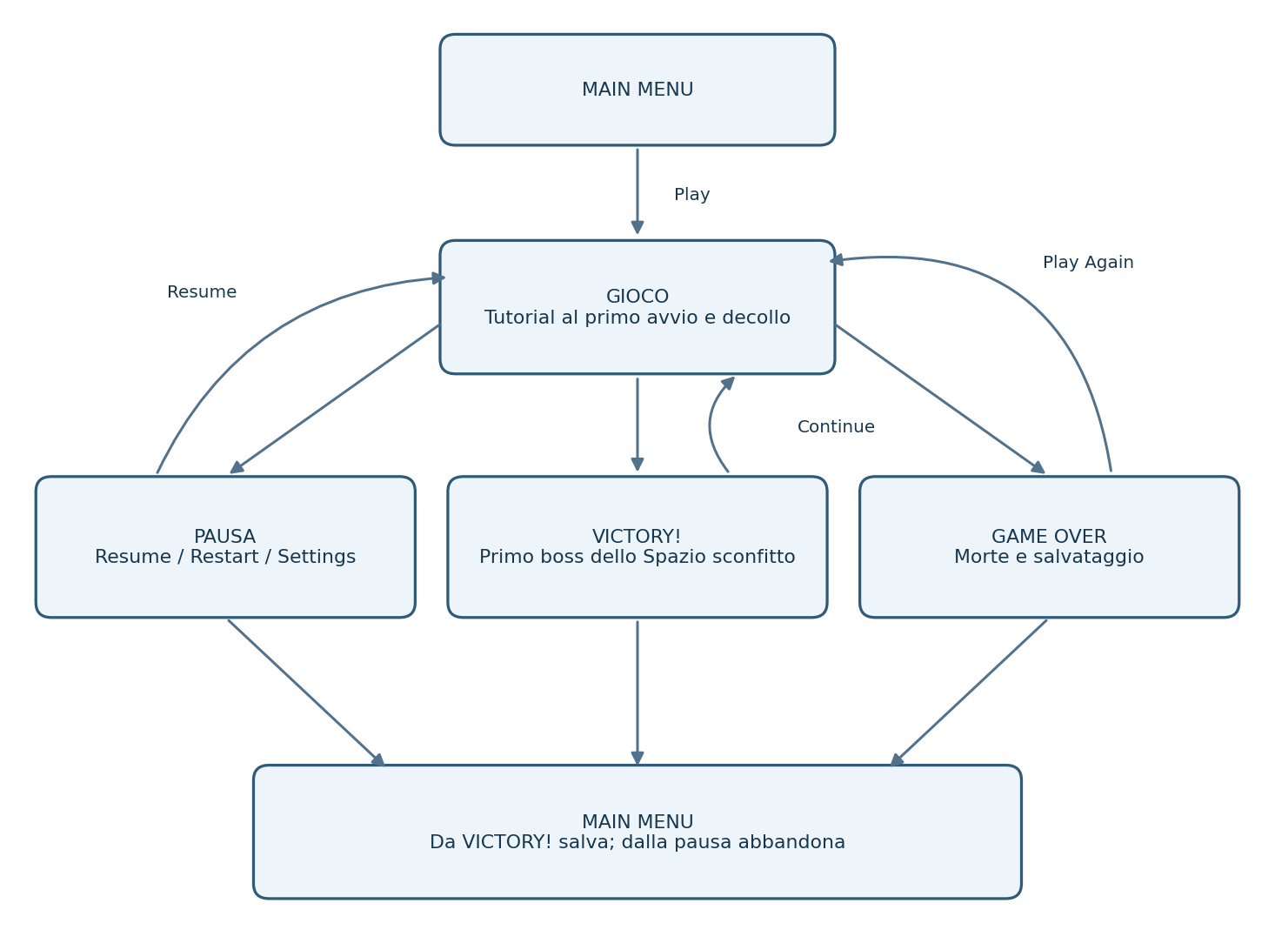

6. Assets List (Piano di Produzione)

Grafica
- Sprite del velivolo del giocatore e relative varianti acquistabili
- Nemici: aereo, macchina X3, aquila, mongolfiera X3, elicottero, kamikaze, drone laser, drone armato.
- Boss: grafica per i sette prefab distinti utilizzati dalle nove posizioni di scena
- Ostacoli per piano:
  - Città: AirBalloon, Drone, RadioMast, Scaffolding, StreetLamp, TowerCrane, WaterTower, Zeppelin, Balloons, Cars, Pigeons, Seagull.
  - Cielo: AirBalloon, Drone, Zeppelin, Airliner, Airplane.
  - Spazio: Asteroid, Debris, Satellite, SpaceStation.
- Fondali: due strati per piano; il fondale lontano dello Spazio è statico
- Proiettili: distinti per origine e per tipologia d'attacco
- VFX: esplosioni, lampo del passaggio ravvicinato, linee di velocità, scia del motore
- UI Sprites: set di icone unico, indicatore radiale di ricarica, pannelli
- Identità Android: nome Beyond Sky, icona basata sull’immagine circolare del velivolo, livelli foreground/background per le adaptive icon e logo Beyond Sky aggiunto allo splash

Audio
- BGM: traccia per il menu, traccia per il gioco
- SFX informativi: passaggio ravvicinato, munizione ottenuta, segnale d'attacco nemico, scudo raccolto e infranto
- SFX azione: fuoco del giocatore, fuoco nemico, manovra evasiva, moneta, impatto, distruzione, esplosione
- SFX progressione: cambio di piano, boss in arrivo, boss abbattuto, colpo a segno e jingle dedicato alla vittoria
- SFX interfaccia: selezione, apertura pannello, fine partita
La grafica e gli effetti sonori del gioco sono stati preparati con il supporto di ChatGPT. Font, componenti Unity, TextMeshPro e risorse dei pacchetti mantengono la propria provenienza.

7. MVP (Minimum Viable Product)
Funzionalità
Movimento del player entro limiti verticali
Controlli touch a tre zone con New Input System
Manovra evasiva con invulnerabilità e ricarica
Sistema di sparo con munizioni limitate e proiettili che colpiscono nemici, boss e ostacoli distruttibili
Tre passaggi ravvicinati agli ostacoli assegnano una munizione
Velocità di scorrimento crescente nel tempo, fino ad avvicinarsi a un valore massimo
Generazione del percorso tramite chunk riutilizzabili
Controlli delle collisioni lungo lo spostamento, morte con un solo impatto non protetto e riavvio dai risultati
Parallasse multistrato differenziato per piano
Tre piani conquistabili, moltiplicatore sulle monete
Sequenza di ascensione tra i piani
Nemici con comportamenti a stati e varianti specifiche per piano
Nove posizioni boss, sette prefab distinti, selezione uniforme e ricorrenza nello Spazio
Punti da distanza e monete; risultati salvati alla morte o uscendo dalla vittoria
Interfaccia completa con tutorial, HUD, menu, pausa, vittoria, risultati e impostazioni
Audio con pool di voci e variazione di intonazione
Feedback visivo: camera shake, linee di velocità, esplosioni
Negozio con skin acquistabili

